Houmous de betteraves au cumin
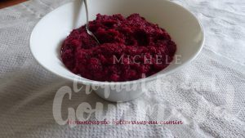 Pour 6 à 8 Croquants-Gourmands
- 500 g de betteraves cuites
- 2 gousses d'ail
- 1 petite boîte de pois-chiches (265 g égouttés)
- 1 citron
- 3 càs d'huile d'olive
- 1 càc de cumin moulu
- 2 càs de persil haché
- sel & poivre du moulin
- Thym frais (citron pour moi)
Peler les betteraves et les couper en gros dés.
Peler, dégermer et hacher l'ail.
Égoutter soigneusement les pois chiches et retirer éventuellement les petites peaux qui se détachent.
Presser le citron pour en exprimer le jus.
Mettre dans le bol d'un blender les dés de betteraves, l'ail haché et les pois chiches.
Ajouter le jus de citron et l'huile.
Mixer finement.
Incorporer le cumin et le persil. Saler et poivrer.
Mixer encore pour bien mélanger le tout.
Goûter et rectifier l'assaisonnement si besoin.
Verser la préparation dans un joli saladier ou dans de petites verrines.
Réserver au frais.
Au moment de servir, parsemer éventuellement de thym (citron ou de la garrigue).
Présenter avec des gressins natures ou aux graines.

